教字〔2019〕72号

关于在新系统中进行2019/2020学年
第二学期教材填报工作的通知

各开课单位：
2019/2020学年第二学期教材填报工作于2019年11月18日-11月28日进行，请各学院（部）按照以下要求完成此项工作。
- 教材填报要求
1、教材选用原则需遵循北建大教发〔2016〕41号文件《北京建筑大学教材建设与选用管理办法》中的相关规定。
2、所有教材及参考书等辅助教材的填报要严格按照每学期的教学执行计划及教学任务书的规定进行，计划规定之外的课程不得指定教材;已经选订教材的课程，可推荐参考教材，除特殊情况和教务处批准外，不得再向学生配发其他辅助材料。
3、本次教材填报工作，需由课程的具体任课教师在教务系统中填报完成。若同一教学任务由多名任课教师共同承担，则需明确本教学任务中具体的负责老师，完成相应的教材填报工作。
4、对于部分课程需要实习日志、课程设计封皮封底、毕业设计档案袋等自编教材的情况，请任课教师务必在新教务系统中进行填报，以保证学生后续教材的选订及使用。
5、对于系统中当前教材库里没有的教材，需由任课教师在系统中提交“教材添加申请”，教务处审批通过后，方可进行教材填报工作。
6、教务处根据各学院（部）提交的《教材预定清单》，组织学生选订教材，并根据选订结果，向经销商订购教材；除教务处负责学校的教材订购外，任何个人和单位、部门均不得在课堂上向学生变相推销教学用书。
二、教材填报流程
1、进入“我的-教材登记”，在相应的学年学期下，选择需要填报教材的课程并点击，如需参考往年使用的教材记录，可点击“历史教材”进行查询。
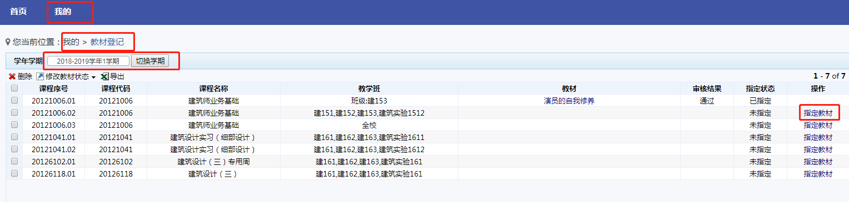
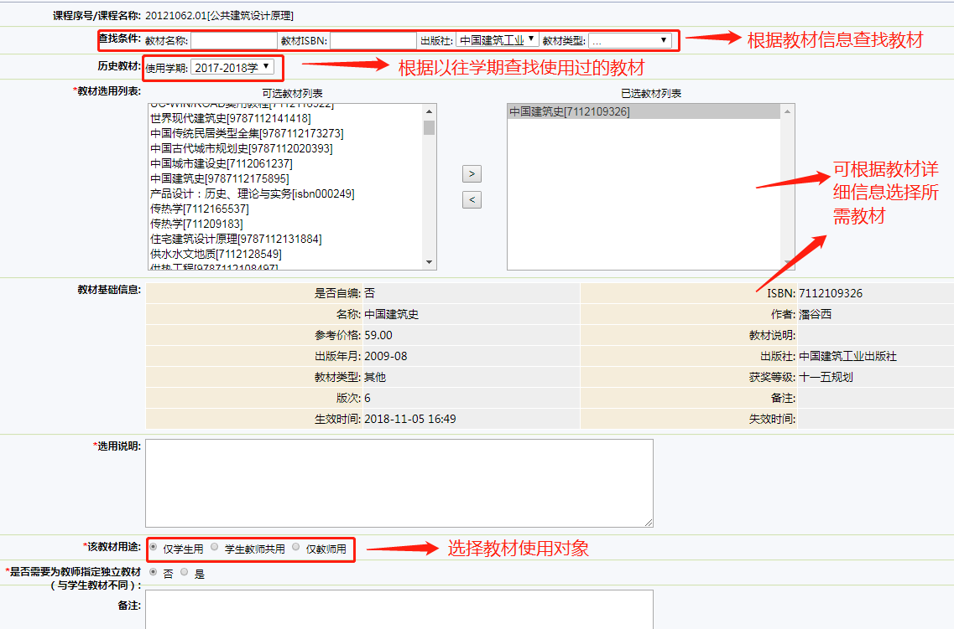
2、如需新增教材，可在“我的—教材添加申请”模块中点击“添加”完善教材信息。
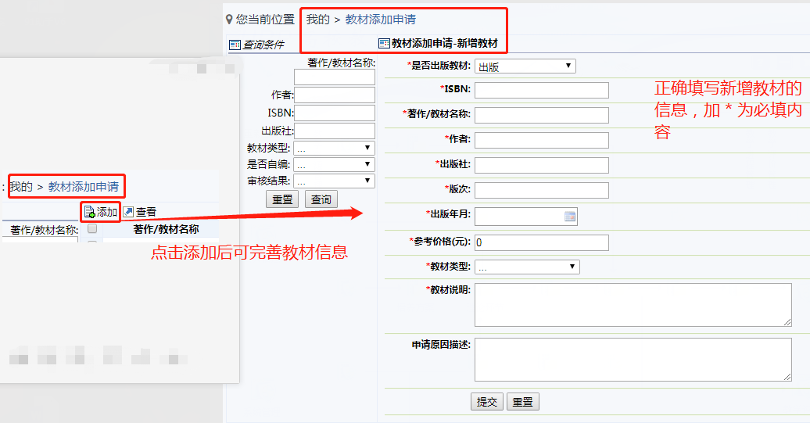
3、任课教师完成教材填报工作后，由各系（教研室）主任进入系统中“教学管理-教材管理-需求管理”模块，点击“教师用书导出”并打印，由各系（教研室）主任审核签字、学院（部）主管教学院长审定签字并加盖部门公章后，在规定时间内报送教务处（综合楼 309）备案。
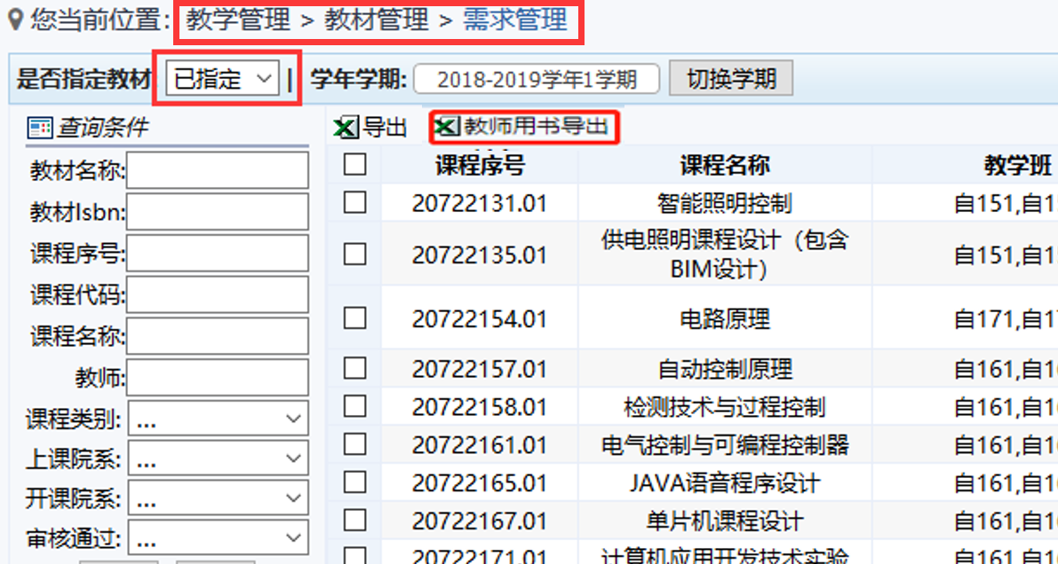
三、教师用书领取
请各任课教师在新学期开课前，到所在学院教务办公室领取教师使用教材，逾期未领取的将退回经销商。
为保证学生教材征订工作正常进行，请于第13周周四（2019年11月28日）前，将《教材预定清单》报送教务处（综合楼309）。
工作中如有疑问，请咨询教务处运行办公室。
联系人：张文莉 联系方式：61209204 综合楼309

附件1：教材填报简易操作手册

教务处
2019年11月15日

北京建筑大学教务处 2019年11月15日印发

